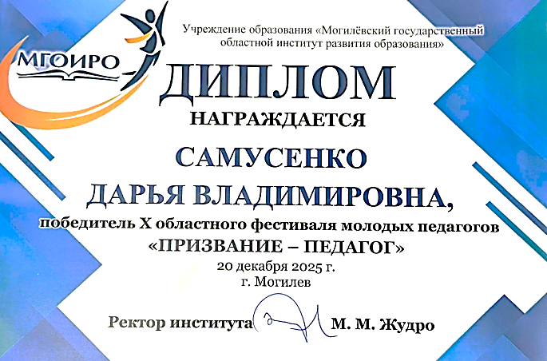
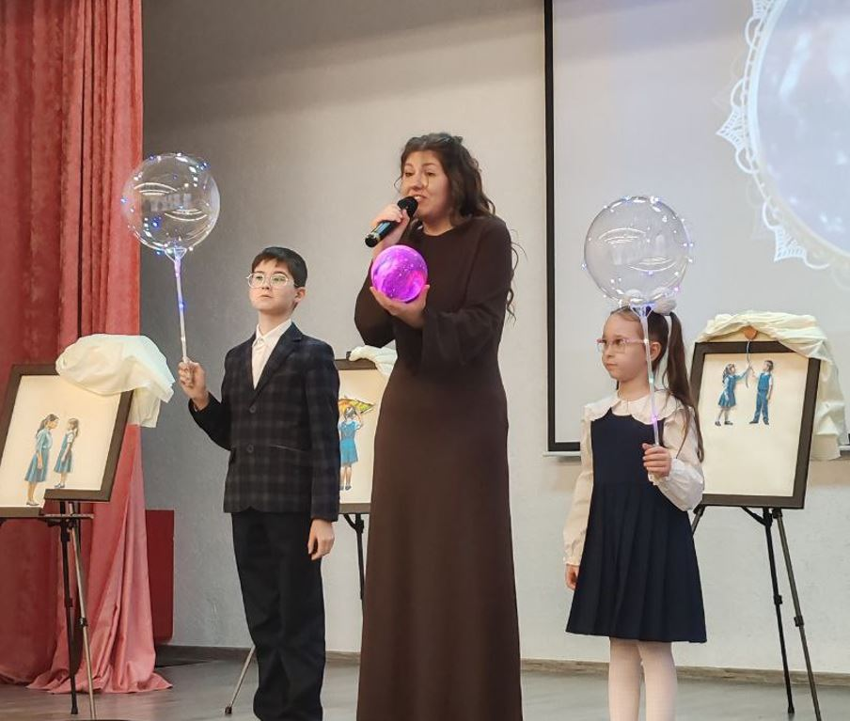
ПОЗДРАВЛЯЕМ
САМУСЕНКО ДАРЬЮ ВЛАДИМИРОВНУ!
ПОБЕДИТЕЛЯ X ОБЛАСТНОГО ФЕСТИВАЛЯ МОЛОДЫХ ПЕДАГОГОВ «ПРИЗВАНИЕ -- ПЕДАГОГ»
в номинации «Учитель начальных классов»

Учительство — твой выбор и судьба,
В нём свет надежды, истина святая.
Ты видишь в детских взглядах чудеса,
В ответ, даря им крылья, вдохновляя.
Твой труд — не просто знанья передать,
А научить мечтать, искать, творить.
Ты помогаешь крылья им поднять,
Чтобы потом парить, парить, парить...

Желаем тебе новых побед и свершений! Мы верим в тебя!

